SEMINARIO INTEGRADOR

PLANTILLA 03: MODELOS DE DATOS Y DE DISEÑO

TÍTULO DE LA IDEA/PROYECTO:

Fecha de Presentación
19/12/2025

Integrantes del equipo de trabajo
Canavesio, Gabriel
Sánchez, Santiago
Sandria, Exequiel

1. Listado de modelos generados
- MODELO 1: Diagrama de clases (de análisis)
- MODELO 2: Diagrama Entidad Relación

2. Modelo 1:

2.1 Modelo 1: Gráfico
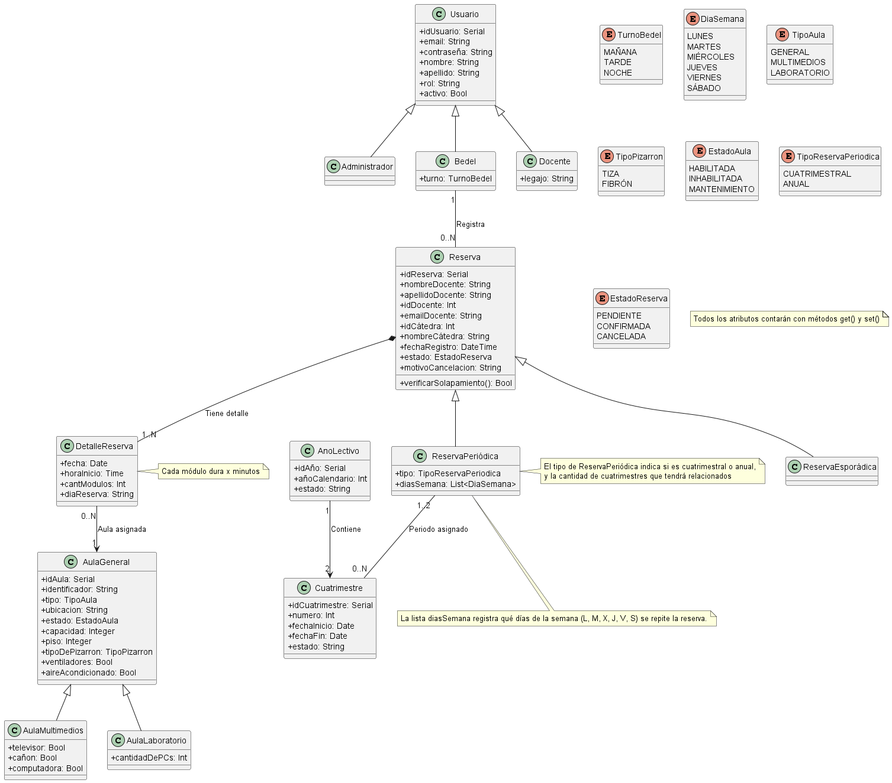

2.2 Modelo 1: Descripción y justificación de elementos más importantes
Usuario → Administrador / Bedel / Docente.
Usuario concentra identidad y credenciales; Administrador, Bedel y Docente especializan responsabilidades. Bedel incorpora atributos operativos como turno y habilitado.
Este diseño centraliza autenticación y control de acceso y separa reglas por rol mediante herencia, evitando atributos nulos y reduciendo acoplamiento entre funcionalidades de administración, operación y consulta.
AulaGeneral → AulaMultimedios / AulaLaboratorio.
AulaGeneral reúne identidad, ubicación, capacidad, estado y rasgos comunes; AulaMultimedios agrega equipamiento audiovisual y AulaLaboratorio agrega recursos informáticos.
La herencia evita mezclar características incompatibles y habilita reglas y búsquedas específicas por tipo de aula sin condicionales dispersos.
Reserva y DetalleReserva.
Reserva actúa como cabecera con datos del solicitante y alta; DetalleReserva representa cada ocurrencia concreta con fecha, inicio y cantidad de módulos, y se asigna a un aula.
Una reserva puede materializar múltiples clases; las validaciones de solapamiento y la reprogramación se gestionan en la ocurrencia, permitiendo mover una sola clase sin alterar el resto.
AñoLectivo y Cuatrimestre.
AñoLectivo define el ciclo académico y contiene exactamente dos Cuatrimestres con fechas de inicio y fin.
Esta estructura encapsula el calendario institucional y ordena las ventanas temporales sobre las que operan las reservas recurrentes.
Reserva ↔ Cuatrimestre/AñoLectivo.
La ReservaPeriódica se acota a uno o dos Cuatrimestres pertenecientes a un AñoLectivo; la ReservaEsporádica se define por fechas puntuales.
Las recurrentes deben existir dentro de períodos académicos válidos, lo que evita ocurrencias fuera de rango y permite análisis y listados por período.

3. Modelo 2:

3.1 Modelo 2: Gráfico
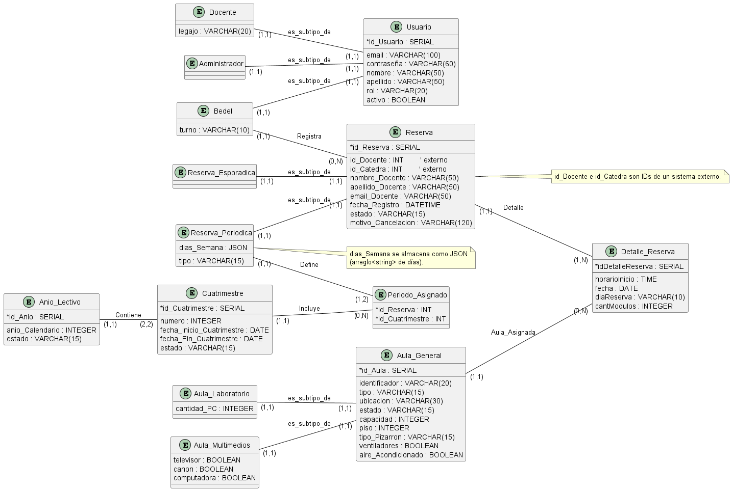

3.2 Modelo 2: Descripción y justificación de elementos más importantes
Usuario, Administrador, Bedel, Docente (especialización).
Usuario concentra identidad y credenciales; las entidades especializadas reflejan responsabilidades y atributos propios de cada rol.
Separar credenciales de las responsabilidades clarifica reglas por rol, evita atributos irrelevantes en una única tabla y mejora la trazabilidad de acciones.
Reserva y Detalle_Reserva.
Reserva guarda la cabecera del pedido; Detalle_Reserva representa cada ocurrencia con fecha, hora de inicio y módulos.
La normalización por ocurrencia permite validar solapamientos en el nivel correcto y admite reprogramaciones puntuales sin afectar la cabecera.
Asignación de aula en el detalle.
Cada Detalle_Reserva se vincula a exactamente un aula, mientras un aula puede participar en muchos detalles.
La ocupación real sucede por ocurrencia y aula; ubicar el vínculo en el detalle facilita reasignaciones finas y la detección precisa de conflictos por fecha y horario.
Aulas y subtipos.
Aula_General concentra identidad, capacidad, ubicación y estado; Aula_Multimedios y Aula_Laboratorio agregan equipamiento específico.
La especialización evita columnas no aplicables y habilita criterios de disponibilidad y búsqueda coherentes con el tipo de aula.
Reservas periódicas y período académico.
Las reservas recurrentes se vinculan a uno o dos Cuatrimestres del AñoLectivo, mientras las esporádicas se definen por fechas puntuales.
La vinculación a cuatrimestres alinea la generación de ocurrencias con el calendario académico, previene fechas fuera de rango y habilita reportes por período.

